Neue System-Fräser erleichtern präzise Dosenmontage

Mit zahlreichen Innovationen für die Montage von Installationsdosen in Hohlwänden und Wärmedämm-Verbundsystemen (WDVS) sorgt KAISER für eine einfachere, präzisere und sicherere Elektroinstallation. Exemplarisch dafür sind die neuen Lochsägen-Serien PROFI und EXPERT mit innovativer Trilo-Geometrie. Die trilobular – also dreieckig-rund – geformten Fräskronen ermöglichen dauerhaft präzise Einbauöffnungen im bearbeiteten Material. Neben der gesteigerten Schnittleistung wurden auch die Bohrmehl-Abführung und die Lebensdauer der exakt auf 68-mm- oder 74-mm-Dosendurchmesser abgestimmten Fräser deutlich verbessert. Ein optimierter Zentrierbohrer und eine Auswerffeder gewährleisten ein präzises Ansetzen, schnelles Arbeiten und ein zuverlässiges Entfernen des Bohrkerns. Zum bündigen Doseneinbau sind die Fräskronen zusätzlich mit Randsenkern ausgestattet. Für ein staubfreies und sauberes Arbeiten sorgen Öffnungen, durch die sich in Verbindung mit einer optionalen, ebenfalls neu entwickelten Staubabsaugung das Bohrmehl direkt an der Entstehungsstelle absaugen lässt. Dies erhöht den Arbeits- und Gesundheitsschutz, da insbesondere beim Fräsen im Trocken- oder Holzbau gesundheitsgefährdende Feinstaubpartikel entstehen können. Der PROFI-Fräser ist mit seiner feinen Zahnung für höchste Lochpräzision zum Einsatz in Trockenbauwänden mit Gipskarton-, Weichholz- oder Spanplatten-Beplankung spezifiziert. Der EXPERT-Fräser kommt bei erhöhten Anforderungen im Trockenbau wie z. B. OSB-Platten, Sperrholz oder Zementfaser zum Einsatz. Seine nahezu verschleißfreien Hartmetallzähne sichern eine besonders lange Standzeit. Als Zubehör für beide Fräsertypen ist ein Schnellauswerfer für das zuverlässige Auswerfen des Bohrkerns erhältlich. Der vorschiebbare Bohrer gewährleistet zudem ein exaktes Anbohren, sodass die Einbauöffnung präzise erstellt werden kann.

Parallel zu diesen innovativen Produkten hat KAISER das gesamte Fräserprogramm für Hohlwände und Wärmedämm-Verbundsysteme grundlegend überarbeitet und klar nach Anwendung in vier Klassen gegliedert: PROFI für höchste Präzision im Trockenbau, EXPERT für hohe Beanspruchung und lange Standzeiten, SPECIAL für spezielle Materialien wie MDF, Metall oder WDVS sowie BASIC für universelle Standardanwendungen mit Bimetall-Vario-Zahnung. Diese neue Systematik erleichtert die Auswahl des optimalen Fräsers inklusive des passenden Zubehörs und stellt sicher, dass für jede Anwendung das richtige Werkzeug zur Verfügung steht. Die Fräser sind ideal auf die zeitsparende Installation der KAISER Geräte- und Geräteverbindungsdosen sowie der für die Montage von Einbauleuchten benötigten Einbaugehäuse abgestimmt. Zusammen mit den Installationsprodukten bildet das Werkzeugprogramm ein durchdachtes System, auf das sich das Elektro-Fachhandwerk verlassen kann.

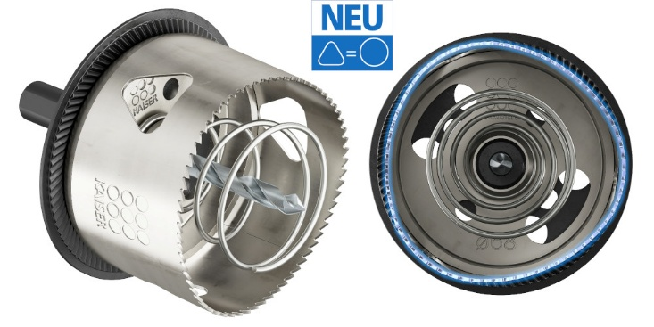

Bild 1: Neue Trilo-Fräser PROFI und EXPERT – Die dreieckig-runde Fräskronen-Geometrie sorgt für sicheres und sauberes Arbeiten sowie eine längere Standzeit
(Foto: Kaiser GmbH & Co. KG)

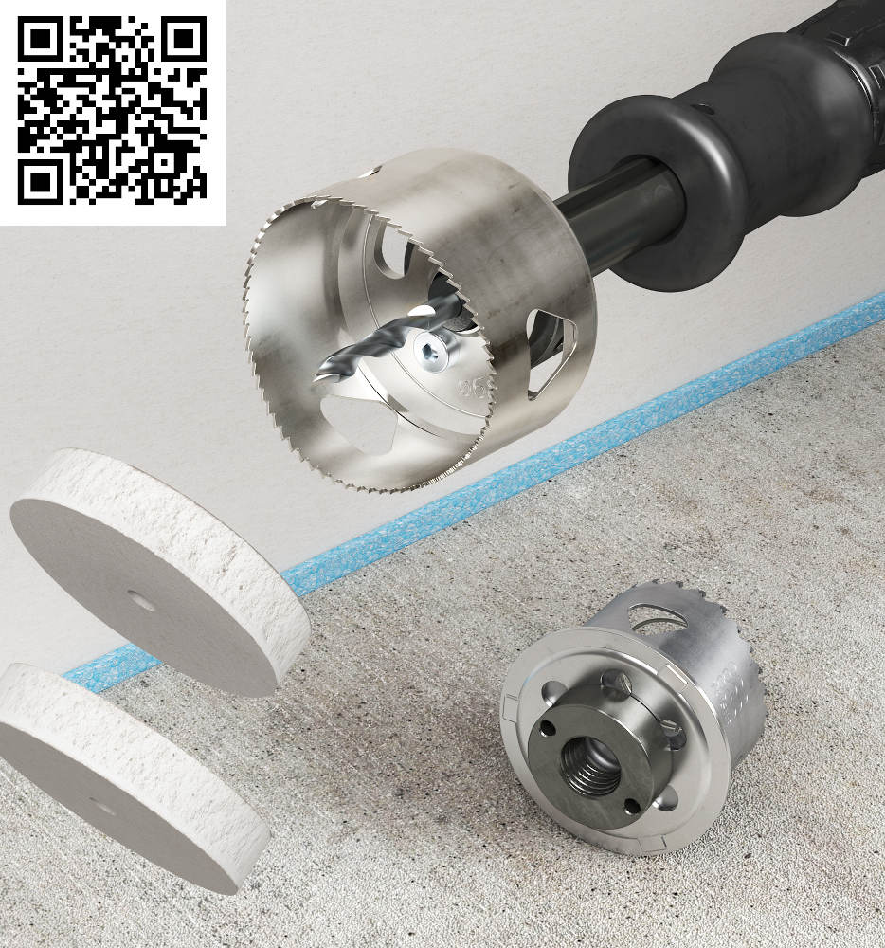
Bild 2: Der Schnellauswerfer zum schnellen, zuverlässigen Auswerfen des Bohrkerns mittels Sicherheits-Schiebegriff
(QR-Code zur Produktanimation Fräser auf Youtube)

(Foto: Kaiser GmbH & Co. KG)

KAISER Elektroinstallations-Systeme
https://www.kaiser-elektro.de/de_DE/produkte/
https://www.kaiser-elektro.de/de_DE/loesungen/

Bilder: | coll_trilo_profi_2000px.jpg  fraeser_schnellauswerfer-qrcode_2000.jpg | Zeichen: | 2.806
Dateiname: | 202512006_pm_trilo-fraeser.docx | Datum: | 11.12.2025
Tags: | Fräser, System-Fräser, Hohlwanddosen, Trockenbau, WDVS, Wärmedämm-Verbundsysteme, Elektroinstallation, Installationsdosen, Trilo-Geometrie, trilobular, Staubabsaugung, Bohrmehlabführung, KAISER, Elektro-Fachhandwerk, Fräser Profi, Fräser Expert, Fräser Special, Fräser Basic, Bohrkern-Auswerfer, Zentrierbohrer, Geräteverbindungsdosen, Einbauleuchten, Leuchtengehäuse-Ausschnitte
Unternehmensprofil
Die KAISER GmbH & Co. KG am Hauptsitz Schalksmühle im Sauerland produziert und vertreibt Produkte und Systeme für die professionelle Elektro-Installation, Kabelverschraubungen sowie Lösungen für den professionellen Glasfaser-Breitbandausbau. Als innovativer Systemanbieter bietet das 1904 gegründete Familienunternehmen dem Elektrohandwerk und der Industrie praxisgerechten Lösungen auch für spezielle Bauanforderungen wie den Brand-, Schall- und Strahlenschutz, Bauen im Bestand und die Energieeffizienz. Das Unternehmen ist Teil der KAISER GROUP.

Unter dem Dach der KAISER GROUP sind vier starke Marken vereint. An vier europäischen Standorten werden Produkte und Systeme für die Elektro-Installation produziert und international vertrieben. Zusammen mit den Landesgesellschaften AGRO AG in der Schweiz, ATTEMA B.V. in den Niederlanden sowie HELIA – PLASTIC COLOR NV in Belgien ist die KAISER GROUP europaweit aktiv. Architekten und Fachplaner, Handwerk, Industrie und Handel können auf hochwertige Lösungen vertrauen, mit denen sich auch anspruchsvollste Projekte sicher meistern lassen. Dafür steht die KAISER GROUP mit ihren vier Starken Marken KAISER, AGRO, ATTEMA und HELIA.

Weitere Informationen:  KAISER GmbH & Co. KG  Ramsloh 4  58579 Schalksmühle  Tel.: +49(0)23 55 / 8 09-0  E-Mail: pr@kaiser-elektro.de  Internet: www.kaiser-elektro.de | gii die Presse-Agentur GmbH  Christburger Str. 41  10405 Berlin  Tel.: +49(0)30 / 53 89 65-0  E-Mail: info@gii.de  Internet: www.gii.de

